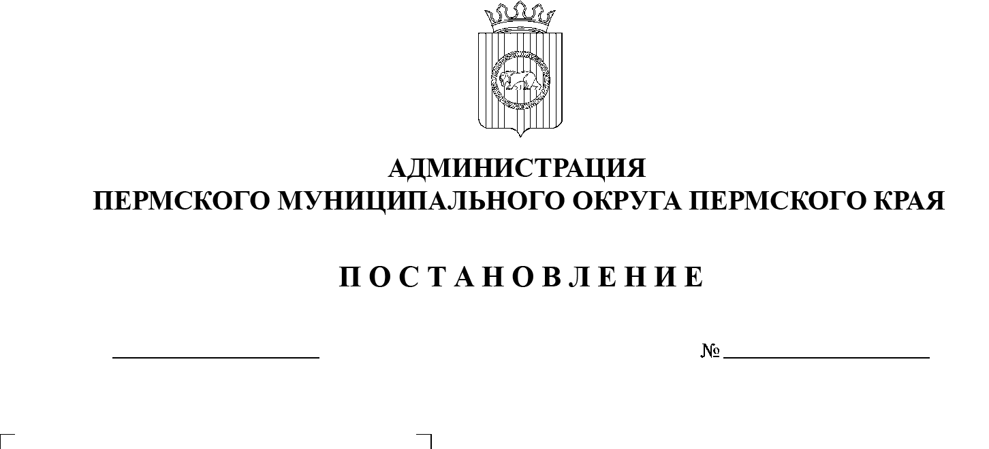

О внесении изменений

в постановление администрации Пермского муниципального района от 16 июля 2013 г.

№ 2032 «О создании муниципального автономного образовательного учреждения дополнительного образования детско-юношеская школа «Вихрь» Пермского муниципального района Пермского края

и переименовании муниципального автономного образовательного учреждения дополнительного образования «Детско-юношеская спортивная школа «Вихрь»

СЭД-2023-299-01-01-05.С-402

31.05.2023

В соответствии со статьей 123.22 Гражданского кодекса Российской Федерации, Федеральным законом от 12 января 1996 г. № 7-ФЗ «О некоммерческих организациях», постановлением администрации Пермского муниципального округа Пермского края от 11 января 2023 г. №     СЭД‑2023‑299‑01-01-05.С-3 «Об утверждении порядка создания, реорганизации, изменения типа и ликвидации муниципальных учреждений, а  также утверждения уставов муниципальных учреждений и внесения в них изменений», постановлением администрации Пермского муниципального округа Пермского края от 11 января 2023 г. № СЭД-2023-299-01-01-05.С-4 «О    возложении функций и полномочий учредителя в отношении муниципальных учреждений, предприятий и организаций», пунктом 6 части 2 статьи 30 Устава Пермского муниципального округа Пермского края

администрация Пермского муниципального округа Пермского края ПОСТАНОВЛЯЕТ:

1. Переименовать муниципальное автономное образовательное учреждение дополнительного образования «Детско-юношеская спортивная школа «Вихрь» в муниципальное автономное учреждение дополнительного образования «Спортивная школа «Вихрь».
2. Внести в постановление администрации Пермского муниципального района от 16 июля 2013 г. № 2032 «О создании муниципального автономного образовательного учреждения дополнительного образования детско-юношеская школа «Вихрь» Пермского муниципального района Пермского края» следующие изменения:
3. преамбулу изложить в следующей редакции:

«В соответствии со статьями 123.21, 123.22 Гражданского кодекса Российской Федерации, Федеральным законом от 12 января 1996 г. № 7-ФЗ «О   некоммерческих организациях», подпунктом 13 части 1 статьи 16 Федерального закона от 06 октября 2003 г. № 131-ФЗ «Об общих принципах организации местного самоуправления в Российской Федерации», Федеральным законом от 03 ноября 2006 г. № 174-ФЗ «Об автономных учреждениях», пунктом 3 части 1 статьи 7, пунктом 4 части 1 статьи 33 Устава Пермского муниципального округа Пермского края, постановлением администрации Пермского муниципального округа Пермского края от 11 января 2023 г. № СЭД-2023-299-01-01-05.С-3 «Об утверждении порядка создания, реорганизации, изменения типа и ликвидации муниципальных учреждений, а  также утверждения уставов муниципальных учреждений и внесения в них изменений»;

2.2.  пункт 1 дополнить подпунктом 1.1 следующего содержания:

«1.1.  Учредителем муниципального автономного учреждения дополнительного образования «Спортивная школа «Вихрь» является муниципальное образование Пермский муниципальный округ Пермского края. Полномочия и функции от имени учредителя осуществляет администрация Пермского муниципального округа Пермского края в лице управления образования администрации Пермского муниципального округа Пермского края.»;

2.3.  пункт 2 изложить в следующей редакции:

«2.  Муниципальное автономное учреждение дополнительного образования «Спортивная школа «Вихрь» создается с целью осуществления образовательной деятельности по дополнительным общеобразовательным программам.»;

2.4.  пункт 3 исключить;

2.5.  пункт 4 исключить;

2.6.  пункт 6 изложить в следующей редакции:

«6. Контроль за исполнением настоящего постановления возложить на    заместителя главы администрации Пермского муниципального округа Пермского края Норицина А.А.».

1. Управлению образования администрации Пермского муниципального округа Пермского края Устав муниципального автономного учреждения дополнительного образования «Спортивная школа «Вихрь» утвердить в новой редакции.
2. Настоящее постановление опубликовать в информационном бюллетене муниципального образования «Пермский муниципальный округ» и   разместить на официальном сайте Пермского муниципального округа в информационно-телекоммуникационной сети Интернет ([www.permraion.ru](http://www.permraion.ru)).
3. Настоящее постановление вступает в силу со дня его официального опубликования (обнародования).

Глава муниципального округа В.Ю. Цветов